

Blackboard®教学管理平台
学生使用手册





Blackboard平台学生使用步骤

登录Blackboard 教学平台
https://shisu.blackboardchina.cn/
用户名和密码默认都是学号
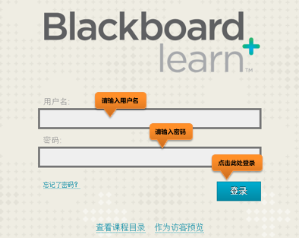
图 1

登录进入教学平台：
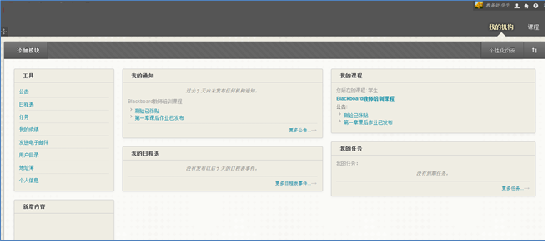
图 2

修改个人信息（我的机构→工具→个人信息）

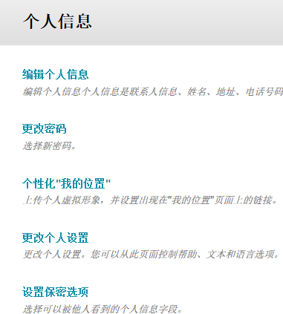
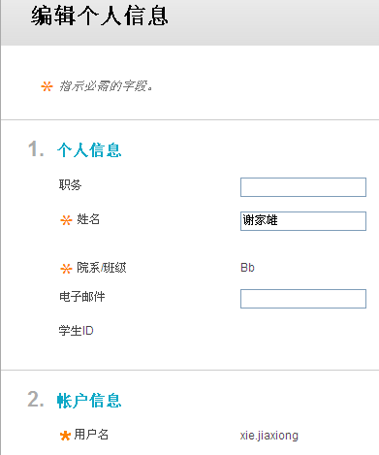
图 3

浏览教学内容（我的机构→我的课程）
图 4

进入课程：
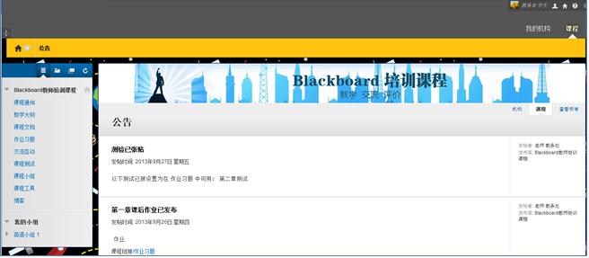
图 5

进入课程后，学生即可进入相关课程的学习了，如下图6所示：
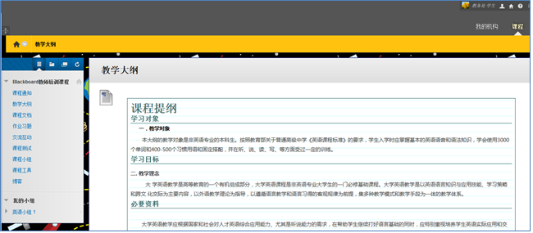
图 6
此处我们以“基于WiKi的写作教学实验研究”为例进行演示，点击后，进入图7所示的界面：
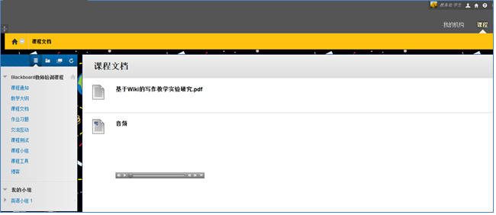
图 7

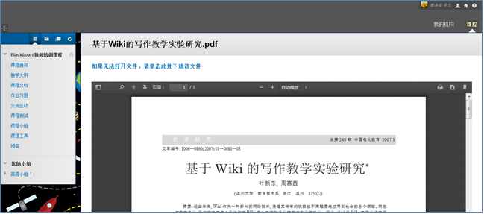
图 8

课堂互动
查看通知:
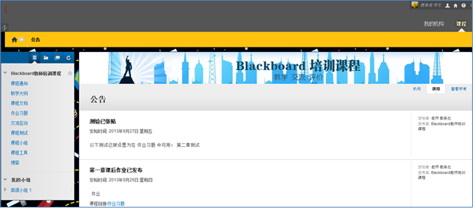
图 9

查看讨论板中的内容:
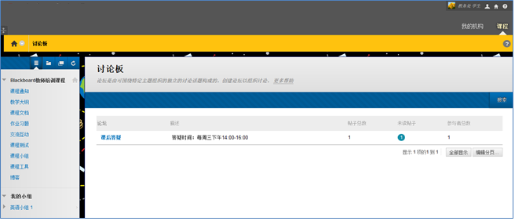
图 10

点击网络教学论坛，进入话题浏览页面，如下图11所示：
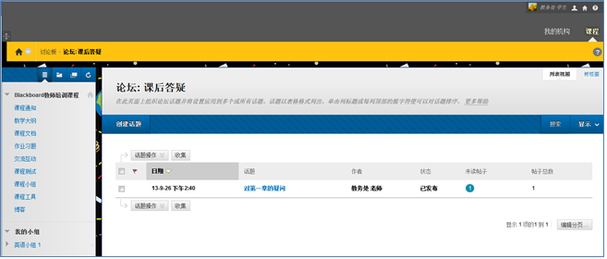
图 11

选择一话题点击进入后，即可查看与此话题有关的帖子了，如下图12所示：
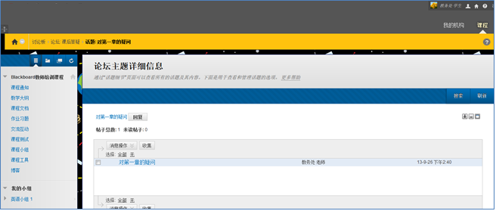
图 12

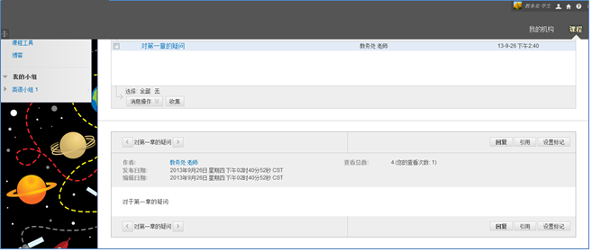
图 13

如果您对某帖子感兴趣，想要回帖，请点击“回复”按钮，则可进行回帖。具体演示如下图14所示：
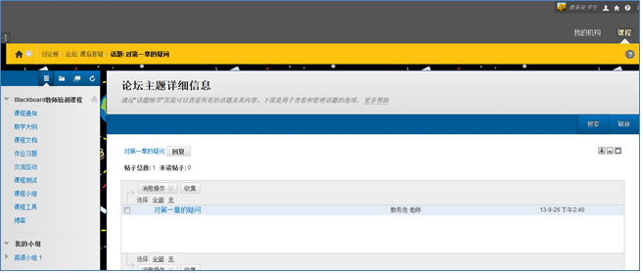
图 14

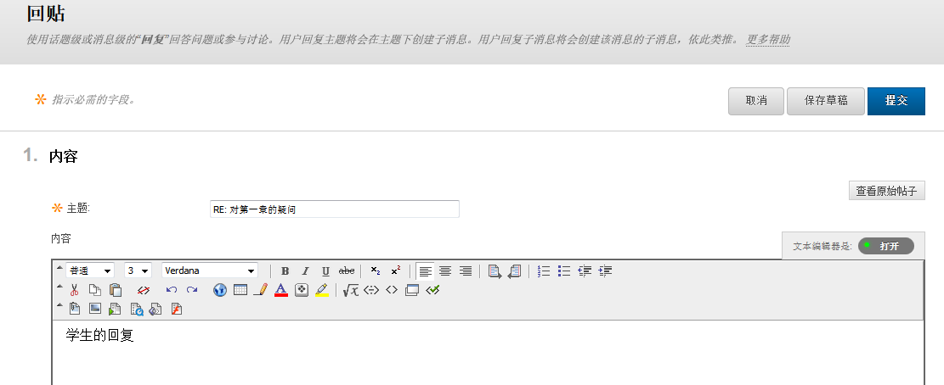
图 15

回帖后，再次查看帖子时，系统便会多出一条显示，如下图16所示：
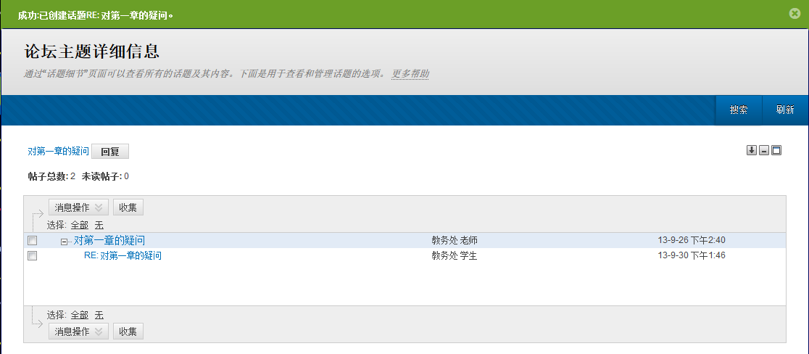
图 16

完成作业

查看本课作业
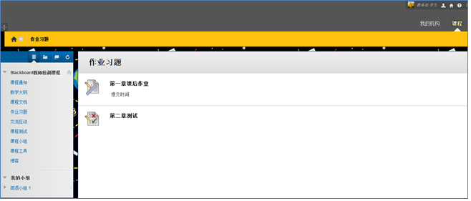
图 17
课程内可能有很多不同的做业，在此仅以“第一章课后作业”作为操作演示的范例。点击后，学生用户会进入如下图18所示的界面：
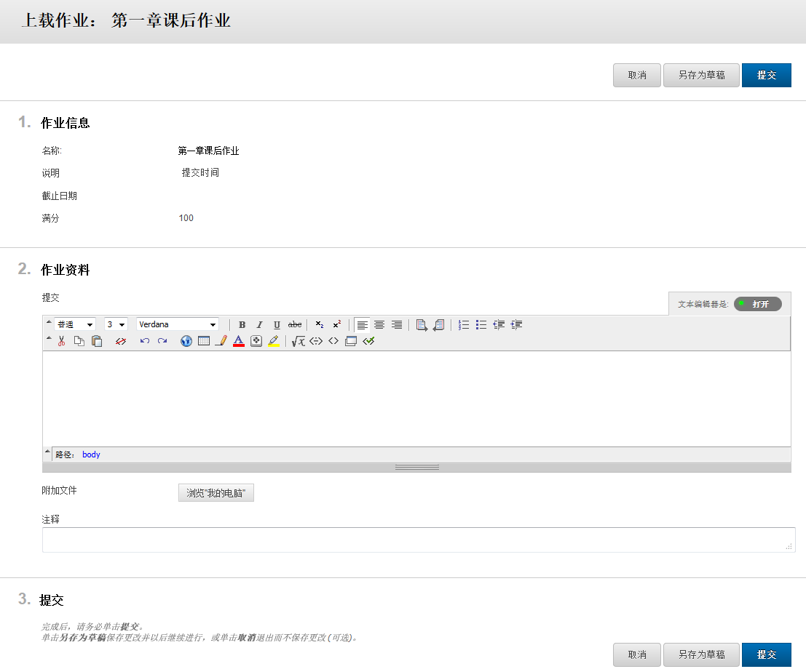
“另存为草稿”，下次可继续编辑作业
点击“提交”即完成作业上传
点击此处上传作业文件
此处可查看作业相关说明、要求

图 18

